Διαλέξτε μία από τις δύο εικόνες . Κόψτε τη και κολλήστε τη στο χώρο που υπάρχει στη πρώτη σελίδα του φύλλου εργασίας.

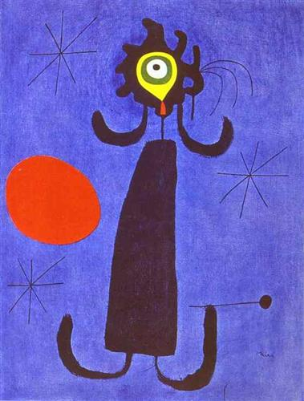
‘’Γυναίκα μπροστά στον ήλιο’’, 1950 ,λάδι σε καμβά,65χ50 cm

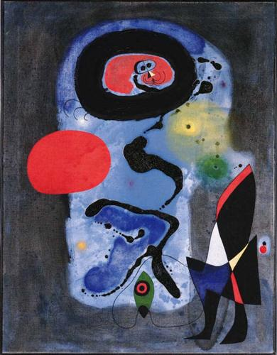 ομάδα α’
O κόκκινος ήλιος, 1948, γκουάς και λάδι σε καμβά
Διαλέξτε μία από τις δύο εικόνες . Κόψτε τη και κολλήστε τη στο χώρο που υπάρχει στη πρώτη σελίδα του φύλλου εργασίας.
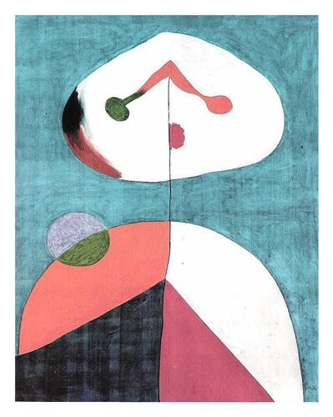
Πορτρέτο ΙΙ,1938
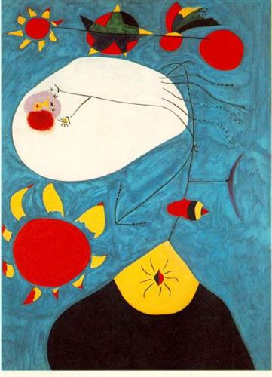 ομάδα β’
Πορτρέτο ΙV,1938
Διαλέξτε μία από τις δύο εικόνες . Κόψτε τη και κολλήστε τη στο χώρο που υπάρχει στη πρώτη σελίδα του φύλλου εργασίας.
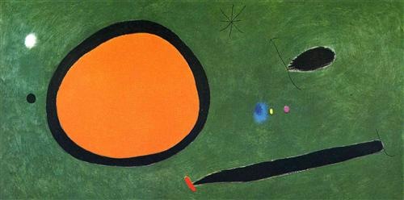
Πτήση πουλιού στο φώς του φεγγαριού, 1967, λάδι σε καμβά

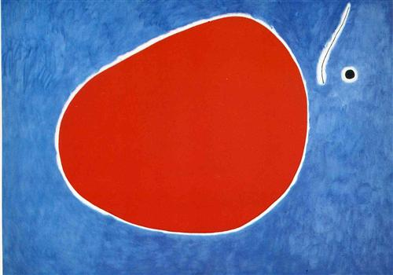
Πτήση αλογόμυγας μπροστά στον ήλιο, 1968, λάδι σε καμβά

Ομάδα γ’
Διαλέξτε μία από τις δύο εικόνες . Κόψτε τη και κολλήστε τη στο χώρο που υπάρχει στη πρώτη σελίδα του φύλλου εργασίας.
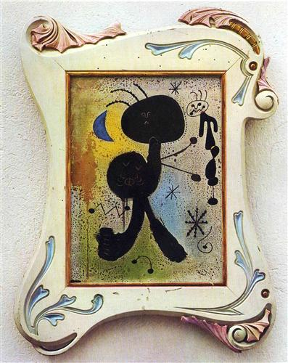
Ζωγραφική, 1943,λάδι και παστέλ σε καμβά, 30χ40 cm

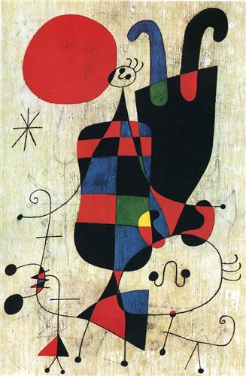
Φιγούρες και σκύλος μπροστά στον ήλιο, 1949
Ομάδα δ’

